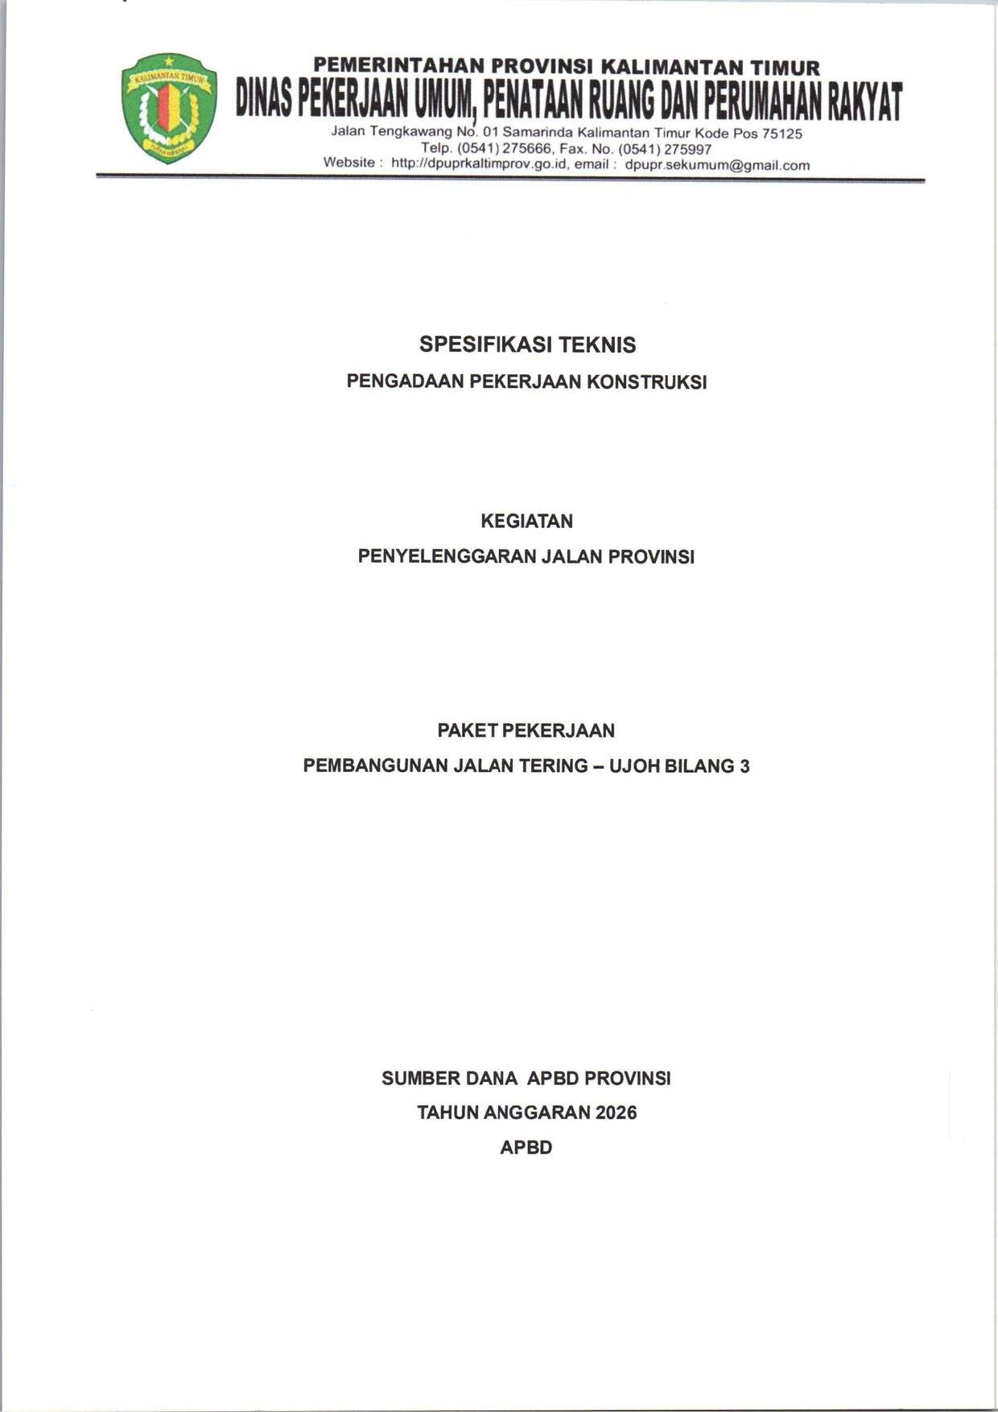
DOKUMEN STUDI KELAYAKAN DAN
DOKUMEN LINGKUNGAN HIDUP

TIDAK DIPERSYARATKAN

